КОНСПЕКТ
по методике обучения грамоте в специальной (коррекционной) школе.
1 класс
Тема: Звук и буква П п. Чтение слогов и слов со звуком [п].

Выполнила: Новопашина Василина Олеговна

Иркутск 2025 г.

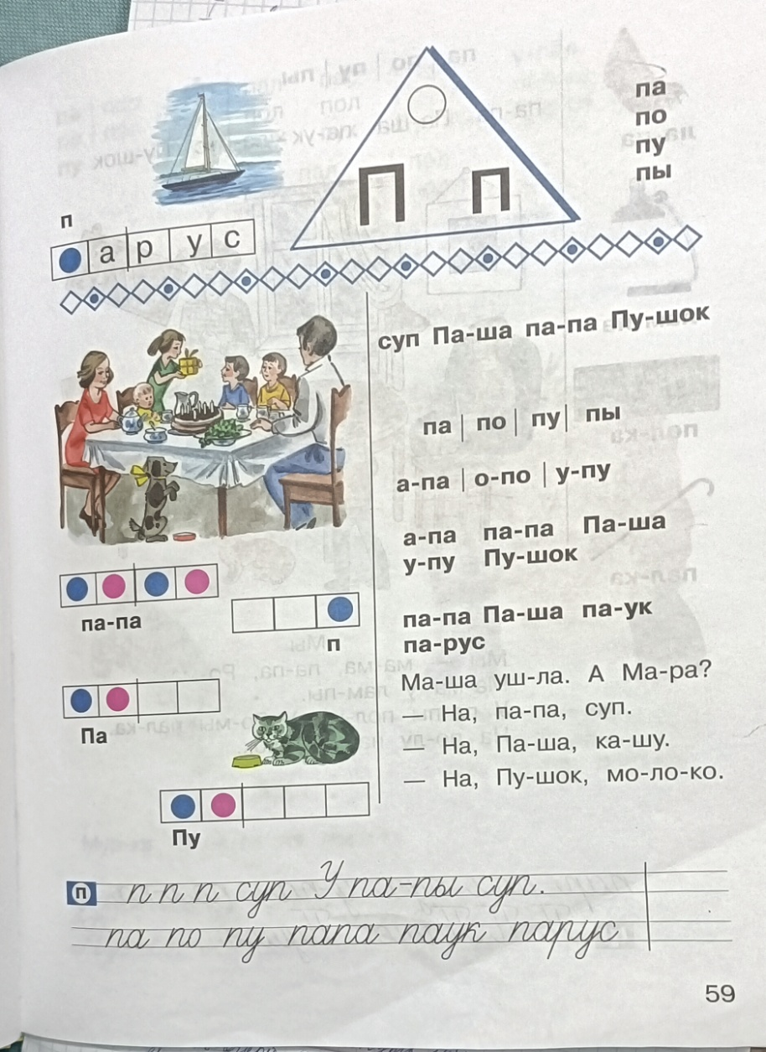

Тема: Звук и буква П п.Чтение слогов и слов со звуком [п].
Цели:
1.Ознакомить с прописной и заглавной буквой П.Обучать чтению простых слогов и слов, содержащие букву П.
2.Научить различать звук [п].
3.Закрепить навыки чтения схем слов, предоставляя характеристики звуков в ответ на вопросы учителя .

Задачи:
Образовательные :уточнение, произношение звука [п] ;
укрепление запоминаемости формы буквы;
развитие навыка определённого места звука в словах;
умение находить букву П среди других букв;
навыки плавного чтения прямых и обратных слогов;
способности участвовать в учебном диалоге, понимать адресованную речь, следовать инструкциям, отвечать на заданные вопросы.
Коррекционно-развивающие:
Формирование способности различать звуки на основе слогов с [п] и развития зрительной и слуховой концентрации, а также восприятия; улучшение образного запоминания;
совершенствование мелких движений рук;
развитие устного общения;
расширение лексического запаса.
Воспитательные:
Формирование увлеченности занятиями по чтению, развитию чувствительности, правилам поведения в классе и усвоению дисциплины.
Оборудование: Фломастиры, картинки ( парус, палка, полка, куры, пилка, большая и маленькая П),,лист бумаги, счетные палочки, касса-веер со слогами, касса- букв буквы, фишки красные и синие, букварь, ручка, карандаш простой,зеркало.
Ход урока.
I.Организационный момент.
-Звенит звонок- начинается урок. Присаживаемся правильно.
Мы пришли сюда учиться,
Не лениться, а трудиться.
Работаем старательно,
Слушаем внимательно.
II. Логопедическая зарядка.
Гимнастика для язычка, чтобы подготовить работать его.
- «Улыбка»
Улыбнуться, губы сомкнуты. Удерживать в таком положении под счёт.
-«Улыбка – заборчик»
Надуть щёки и несколько секунд удерживать в таком положении.
-«Оскал»
При сжатых челюстях растянуть губы в стороны, вверх, вниз, обнажая оба ряда зубов, плотно прижать к дёснам.
-«Месим тесто» («Накажи язык»)
Слегка приоткрыть рот, спокойно положить язык на нижнюю губу и, пошлёпывая его губами, произнести звуки [пя – пя - пя]. Похлопывание языка губами необходимо проводить на одном выдохе, не задерживая выдыхаемый воздух.
-Молодцы
«Теперь мы споем мелодию гласных букв»-а,о,у,ы
-теперь споем А-А-А,
-второй будет О-О-О,
-Третьей У-У-У,
-Четвертый Ы-Ы-Ы.
-А теперь споем все вместе.

III.Повторение изученных букв и слогов.
1) Повторение букв.
-Ребята на доске буквы будем читать их, я буду показывать.
Карточки на доске А,О,У,Ы,И,Т,К,Р,Ш.Л,.Н,С,Х,М.
- Читать начинает О., остальные следят,
-Ребята О. правильно прочитала?
-Все верно ,Молодец.
-теперь надо на доске разделить гласные и согласные на две группы, буквы перемешанные.
-Х.выходит к доске ,крепит по три буквы,
-выходит В.еще три буквы,
- выходит С. три буквы перекрепляет.
-выходит следующий и перелаживает остальные буквы в столбики.
-класс спрашиваю правильно сделали.
-Молодцы. Справились с заданием сделали.
-теперь первый ряд читает гласные хором. (А,О,У,Ы,И)
-потом второй ряд читает согласные все месте. (Т,К,Р,Ш.Л,.Н,С,Х,М.)
- Какие молодцы, продолжаем.
2) Повторение слогов
-будем читать слоги(в таблице, следим за карандашом)
-будем составлять слова используя данные слоги .

ка | та | кра | тра | трава
ко | то | кро | тро | тропа
ку | ту | кру | тру | труба
ки | ти | кри | три | трико
-Читает В. Все слушают (читаем по столбикам)
-Молодец
-П читает 2 столбик
-третий столбик читает О.
3)Повторение слов
-Из слогов будем составлять слова.
- перед вами лежат касса веер- слогов, посмотрите.
- я на доску прикрепила картинку. (КУРЫ)

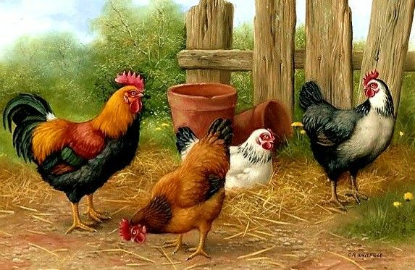

-Посмотрите на картинку ,кто тут изображен.
-Хорошо, куры
-Где нам встречаются куры
-В деревне ,на ферме.
-Молодцы,Хорошо
-Давайте слово КУРЫ разделим на слоги, возьмите свои кассы составьте слово, и разделите.
-пройду по ряду просмотрю ,кто сделал правильно.
-молодцы
- сколько слогов в слове ;(ДВА)
- прочитайте первый слог , а потом второй, полностью слово .
-Хорошо, какие вы молодцы

IV.Знакомство с новым звуком и его закрепление.
(на доске изображение Лампа)
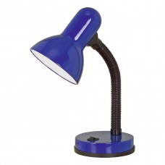

-назовите предмет на картинке
-молодцы
-сегодня ребята мы познакомимся с новым звуком и буквой. Я буду говорить слова, а вы внимательно слушайте ,и скажите какой звук часто слышаться.
-парта, полка, пух, пол, папа, палка. Звук [п]
-правильно ,это звук П. мы познакомимся с буквой П и звуком [п].
-Возьмите зеркало и произнесите звук [п].
-есть ли преграды, при произношении звука [п],
Да
-где воздух встречает при граду?
зубы
-какой звук [п],
согласный
-при произношении дрожит ли горлышко?
Связки в отдыхе, горлышко не дрожит. Звук глухой.
-запомните звук [п]- согласный,глухой,твердый.
V.Знакомство буквой и ее закрепление
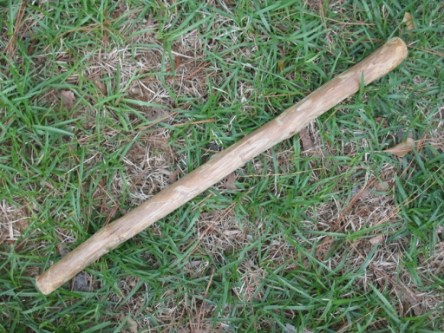 |  | 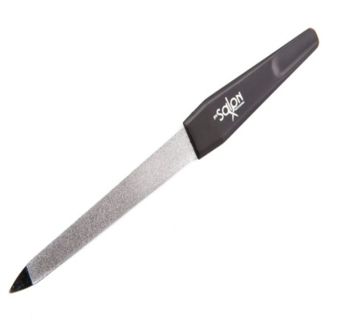

-что за картинки
Палка ,полка, пилка.
-Что общего у них
-буква П
- Когда буква П пишеться заглавной?
-в начале предложения, в именах людей ,кличек животных
-Отвечает О.
-Молодец.
-Отвечает В.
-Молодцы.
-Покажите из кассы Большую букву П
-Молодцы, из чего она состоит?
-палочек
Сколько их?
-три
-Одинаковые палочки?
Нет,две большие одна маленькая
-составьте букву на парте из палочек
- посмотрите, но буква бывает разные, печатная, письменная заглавная и строчная.
-Молодцы
-попробуем нарисовать фломастерами на листе бумаги букву П.
-рисуем
-Молодцы, хорошо получилось.
-Поиграем в игру ,найти букву П
-раздаю листочки ,где написаны буквы
П | м | р | а | у | о | п | л | у | Ы
И | П | Н | п | А | к | н | з | П | Л

-Надо обвести фломастером букву П,
-вызываю доске О. он выделяет на доске.
-Правильно сделал он?
-Правильно ребята, Молодцы
-Открываем букварь на странице стр.59
-К нам заглянул парус
-Какая буква рядом?
Рядом П
-Делим слово на слоги?
ПА-РУС
-идет к доске П, показывает на карточках
-Проверяем, молодец.
-сколько слогов
- два
-работаем по учебнику дальше
-смотрим схему слов папа, суп, Паша, пушок. Стр 59 учебника.
- где находится звук [п],
-В начале слова, середине, конце слова.
-Смотрим на схему слова папа. выложите фишками слово
-молодцы, справились.
Физкультминутка.
-Выполняем по моей команде:
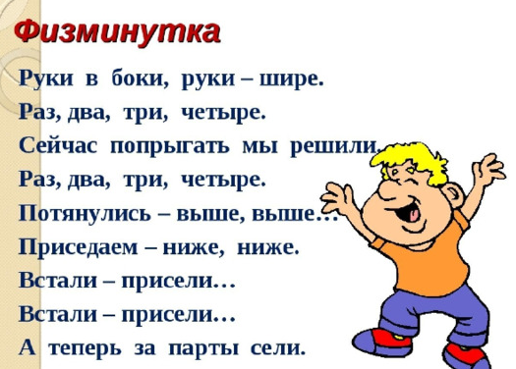
VI.Чтение слогов с новой буквой.
-Давайте поиграем с буквой П,как она умеет дружить гласными буквами
-открываем учебник на стр.59 читаем повторяя за мной.
-первый раз читаю, слушаете
-Второй раз читаете со мной
-Третий раз без меня
ПА -ПО -ПУ –ПЫ
-Каким цветом обозначаются гласные и согласные.
Гласные -красные ,согласные –синие
-открываем страницу 59 читаем слоги и слова по цепочки.
-переходим стр.60
-читать продолжаем на стр.61
-какие молодцы
VII.Чтение слов с новой буквой.
-будем учить составлять слова
-а если наши слоги встанут рядом получиться слова. Попробуем?
-достаем слоги ,пробуем читать.
ПА-ПА, ЛА-ПА, ПОЛ-КА,ПА-ША, ПАЛ-КА.
-Читаем по очереди,
-молодцы получилось.
VIII. Чтение по букварю
-будем читать по букварю
1.Повторение характеристики звука
-Почему в букваре буква П в синем квадрате.?
-Какой звук [п],
согласный
-При произношении дрожит ли горлышко?
Связки в отдыхе, горлышко не дрожит. Звук глухой.
-запомните звук [п]- согласный,глухой,твердый.
2) Чтение схем.

-чтение схем по образцу, стр 59
-Прочитайте схему.(па-па)
-Какой первый слог? (па) -Какой второй слог? (па) -Прочитайте слово целиком? (папа) -Сколько слогов? (два)
-каким цветом мы означаем в схеме?
-отвечает Катя, остальные слушают и потом ей подсказывают.
-Молодцы, теперь все вместе. (читает учитель, потом все вместе)
3.Подготовка к чтению рассказа
-будем читать рассказ
-Смотрим сначала картинку.
-Кто там изображен ? (девочка, папа, мама, мальчики, собака)
-кто дарит подарок ?(девочка)
- Кто главный в семье папа? Как его назовем?
- ПАША
-Как мы назвали папу?
-Паша (все вместе произносим)
-Что делают мальчики?
-Сидят за столом
-На столе стоит торт со свечками, значит день рождение?
-Что делает собака?
Просит кушать.
4)Чтение и разбор рассказа
-Валя читает вслух, остальные следят пальцем по рассказу. и повторяют про себя
(читаем до точки, по одному предложению)
- Паша начинает читать
-У нас праздник.
-все следят
-Продолжает Катя, дальше следим
-День Рождение, у маленького Паши.
-Читает Коля.
-Мама позвала за стол всю семью, и испекла большой торт.
-Теперь читаем все вместе , пальчик поставили началу рассказа.
-читаем по цепочки, я остановлю следующий начинает..
-Молодцы.

X.Итог урока.
1.Учитель задает вопросы ученикам, чтобы проверить понимание материала:
Какой новый звук мы изучили?
Какую букву мы научились узнавать?
Какие слова вы можете назвать, начинающиеся на букву П?
2.Выставляет оценки за работу на уроке, отмечает успехи учеников.
3.Благодарит учеников за активное участие и интерес к занятию.
Каждого ребенка хвалим

